Рабочий лист дистанционного обучения по ИЗО 1 класс Учитель Пирогова Марина Владимировна
Дата | Тема | Цифр.платф.  обучения | Алгоритм выполнения заданий | Обратная связь
15.05 | Времена года. | https://nsportal.ru/ | Видеоролик  Проходим по ссылке, указанной выше.  Смотреть видеоролик (если есть возможность). Изобразить дерево в разное время года и раскрасить.  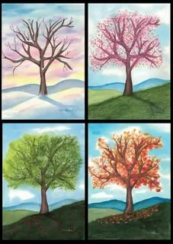 | Фото рисунка  до 21.05.2020 до 17:00:  (фото Д/З) на эл.почту  pirogova.marina.1976@bk.ru на WhatsApp тел. 89205412218 (фото Д/З)

Рабочий лист дистанционного обучения по ИЗО 2 класс Учитель Пирогова Марина Владимировна
Дата | Тема | Цифр.платф.  обучения | Алгоритм выполнения заданий | Обратная связь
15.05 | Конусы. «Школа дизайна» «Петушок», «Веселая мышка». | Презентация по ссылке  https://rosuchebnik.ru/ | Сделать из конуса петушка или мышку.  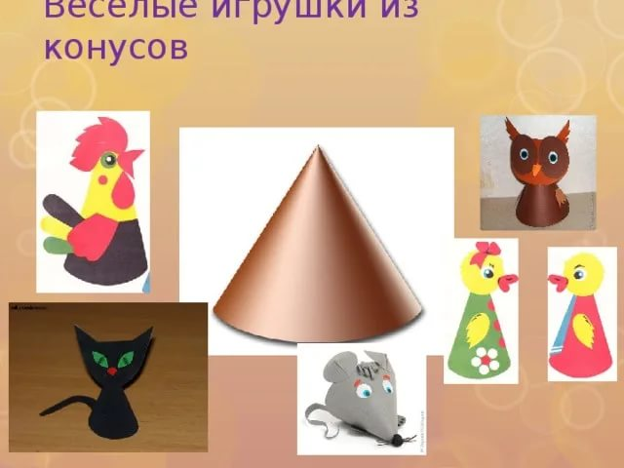 | Фото рисунка  до 21.05.2020 до 17:00:  (фото Д/З) на эл.почту  pirogova.marina.1976@bk.ru на WhatsApp тел. 89205412218 (фото Д/З)

Рабочий лист дистанционного обучения по ИЗО 3 класс Учитель Пирогова Марина Владимировна
Дата | Тема | Цифр.платф.  обучения | Алгоритм выполнения заданий | Обратная связь
15.05 | Форма спирали. Школа дизайна. Бумажная роза. Бусы. Барашек. | https://kopilkaurokov.ru/ | Сделать из цветной бумаги розу по образцу.  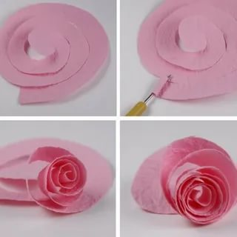 | Фото рисунка  до 21.05.2020 до 17:00:  (фото Д/З) на эл.почту  pirogova.marina.1976@bk.ru на WhatsApp тел. 89205412218 (фото Д/З)

Рабочий лист дистанционного обучения по ИЗО 4 класс Учитель Пирогова Марина Владимировна
Дата | Тема | Цифр.платф.  обучения | Алгоритм выполнения заданий | Обратная связь
15.05 | Бионическая архитектура. | https://www.youtube.com/watch?v=2wNNFqK37cQ | Смотреть видеоролик (если есть возможность). Выполняем эскиз скамейки-слона.  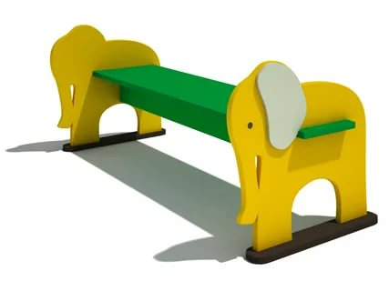 | Фото рисунка  До21 .05.2020 до 17:00:  (фото Д/З) на эл.почту  pirogova.marina.1976@bk.ru на WhatsApp тел. 89205412218 (фото Д/З)

